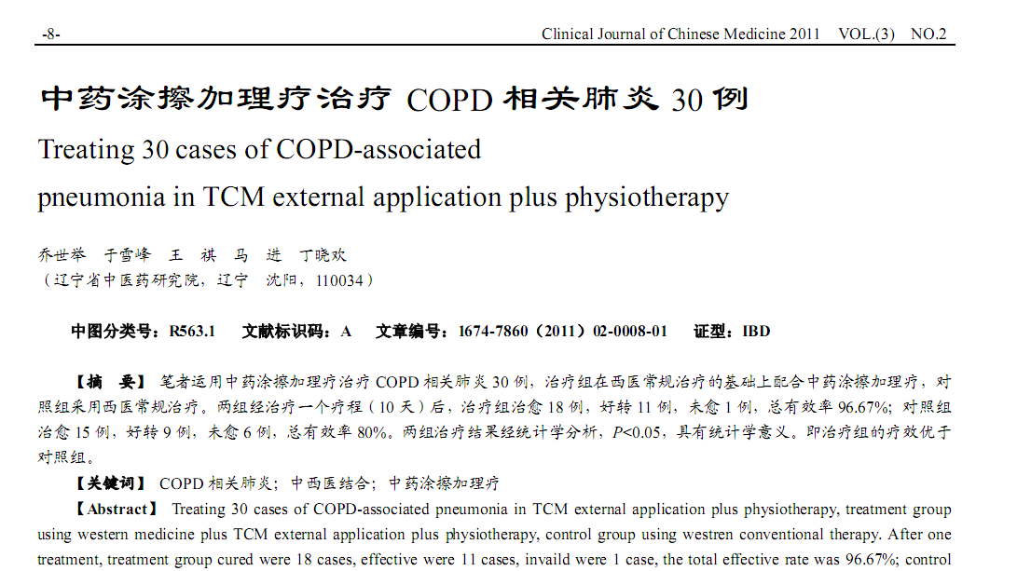
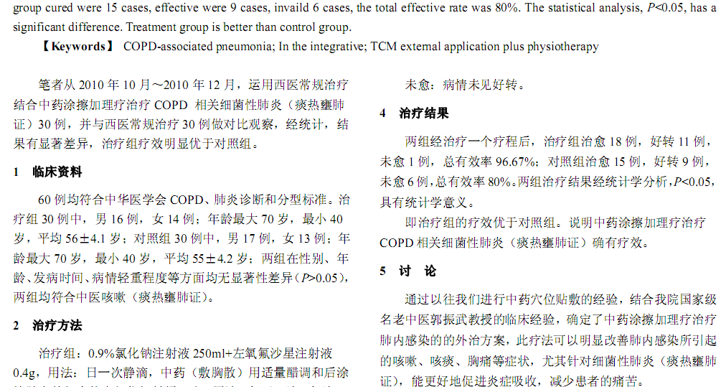
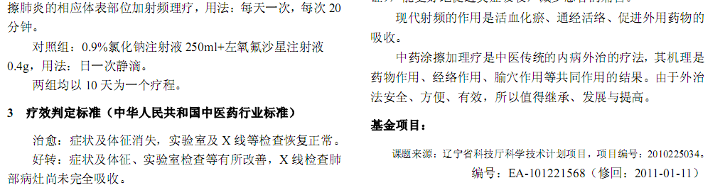
相似文献：
 | 评估重症肺炎患者血乳酸清除率的临床价值 |  |  | 65-65,67
中西医结合治疗甲型H1N1病毒性肺炎37例临床体会 |  |  |  |  | 60-61

